臺南市政府觀光旅遊局 新聞稿
發稿日期：102年12月3日
2013臺灣團餐大車拼 臺南市榮獲全台第二名！

交通部觀光局舉辦的「2013臺灣團餐大車拼」，自五月份起如火如荼的展開，歷經初審及產官學界專家評審團實地複審，決選結果出爐，本市共計有9家團餐業者通過評選活動獲獎，入選家數高居全台第二。
今天(3日)於台北福華飯店舉辦的頒獎典禮，本市由觀光旅遊局陳俊安局長代表領獎，並獲交通部觀光局補助新台幣40萬元作為未來觀光相關行銷宣傳經費。陳局長於受訪時表示，台南除了有美景、古蹟和珍貴的生態資源，以及吸引背包客前來的特色小吃外，在團餐方面，因在地天然食材新鮮豐富，不論是山產或是海味的餐廳，都可就地取材。這從本次活動有高達9家團餐業者獲獎可見一斑，未來將提供國內外旅行團遊客兼具本地特色及高服務品質的美味佳餚，歡迎大家遊台南、嚐美食!
為了有效推廣臺灣在地特色食材，兼顧團餐業者餐飲成本及觀光旅遊市場大眾需求機制，今年臺灣團餐大車拼以行銷推廣每桌2,500元之超值餐為主要標的，訂定10人份團體桌菜之服務，包含7菜1主食湯1甜點(或水果)，強調在地食材、在地消費的低碳美食，結合地方文化與景點意象，鼓勵團餐業者開發具地方特色的風味餐，創造美食觀光商機，帶動地方經濟成長。本市配合活動訂定蝦子、虱目魚、蓮子、芒果、鳳梨及竹筍為台南在地食材，參與評選的本市團餐餐廳業者，均積極投入開創研發團餐特色菜餚，以爭取榮耀。活動評選標準包括在地與文化、速度與品質、美味與創意、友善環境、健康與養生等5個項目，在競爭激烈的評選中，本市最終共有劉家酸白菜火鍋(台南中華東路店)、府城食府餐飲店、瑞珍蝦仁餛飩、大和日式食府、龍門客棧餐廳、臺南市農會走馬瀨農場草原餐廳、臺糖尖山埤江南渡假村桂花園餐廳、曾文山芙蓉渡假大酒店、南元花園休閒農場常綠餐廳等包含府城、西拉雅及雲嘉南濱海國家風景區的9家餐廳業者入選獲獎餐廳，在全台縣市中獲得第二名之佳績，並為五都唯一入選前三名的城市，成果斐然。
台南向來以悠久的歷史背景和傳統古蹟文化吸引各地遊客前來，更為人津津樂道的是在地的特色美食佳餚。近年來兩岸開放觀光，加上日本、東南亞及港澳遊客日益增加，市場需求暴增，使得團餐餐廳的重要性更加突顯。此次本市團餐餐廳業者各個均使出渾身解數，運用在地食材研發吃得飽、吃得巧、吃得雅的團餐美食，更加形塑台南美食的獨特性，獲此優異的成果，為台南發展觀光旅遊發展增添無可比擬的競爭優勢，也提升旅行團前來旅遊的品質，歡迎國內外旅客相揪來台南，在地且優質的團餐菜餚是您非吃不可的美食享宴!
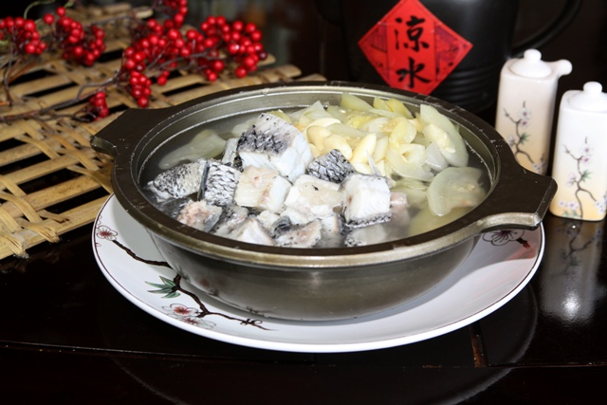
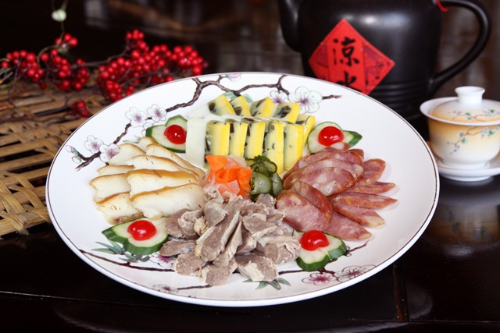

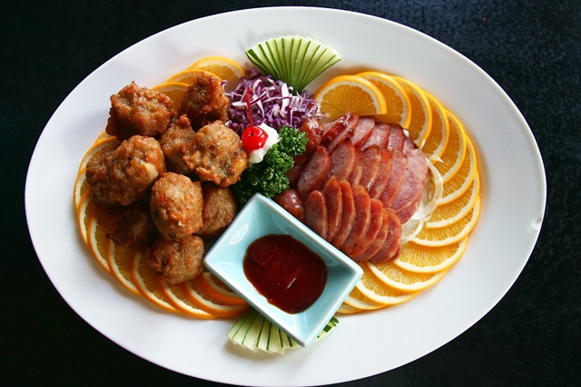
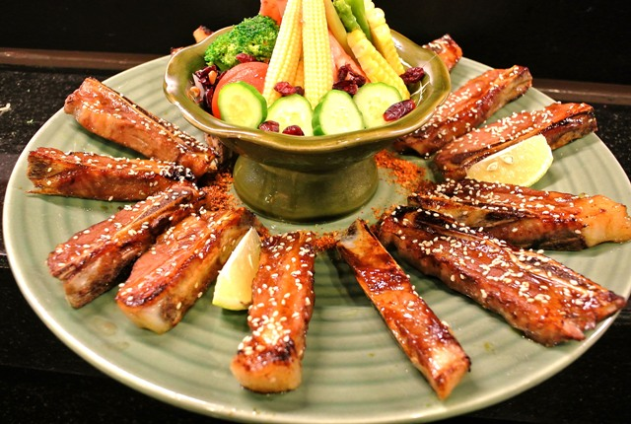

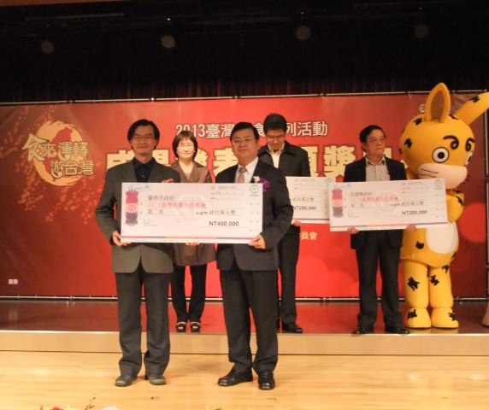
【新聞聯絡人:觀光旅遊局府城觀光科 尤慈慧06-2991111#7830】

